ביולוגיה חישובית – מטלה 1:

מגישים:

אלעד ויצנבליט, ת"ז - 315944611

אלינוי עמר, ת"ז - 318532132

1. הניסיונות שביצענו במהלך חקר המערכת:

הפרמטרים שאיתם שיחקנו P, L ואחוזי החלוקה בין ה-S השונים (בהסתברויות).

נציג את ניסיונות השונים ע"י גרפים (אחוז מאמינים בכל איטרציה, כאשר ביצענו 10 הרצות לכל סט פרמטרים עם כמות איטרציות עד 50).

**P=0.5**, L=2, S1=~0.1, s2=~0.25, S3 =~0.45, S4=~0.2:  
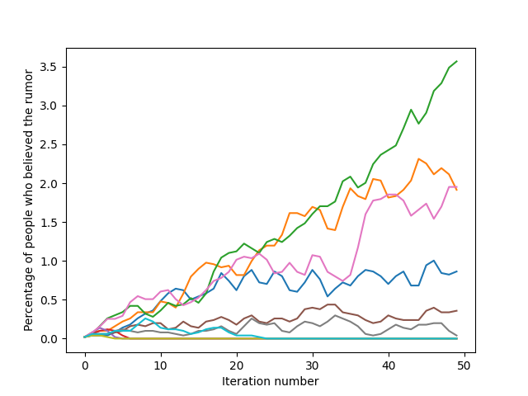

**P=0.2**, L=2, S1=~0.1, s2=~0.25, S3 =~0.45, S4=~0.2:

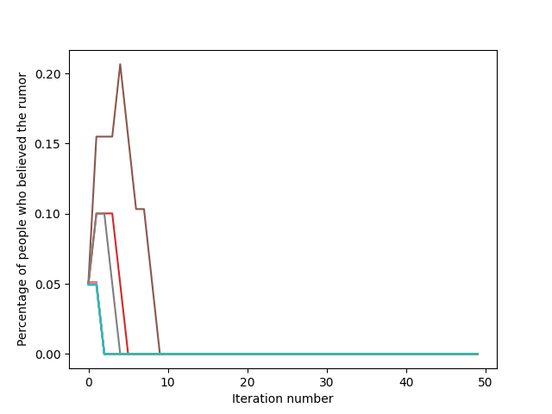

**P=0.8**, L=2, S1=~0.1, s2=~0.25, S3 =~0.45, S4=~0.2:

